Nome: Leonardo Yoshito Maruyama

1. Suponha que foi realizado um teste a cego objetivando-se avaliar a qualidade de um produto que será lançado no mercado, para isto, selecionamos 100 participantes e os dividimos de forma aleatória em dois grupos, primeiro grupo recebeu o produto padrão que está disponível no mercado, por outro lado o segundo grupo recebeu o novo produto. Podemos afirmar com um nível 95% de significância que há diferença entre os produtos.

Quadro 1: Sumário dos dados do produto 1

|  |  |  |  |  |  |
| --- | --- | --- | --- | --- | --- |
| Min. | 1st Qu. | Median | Mean | 3rd Qu. | Max. |
| 2,700 | 5,825 | 7,100 | 6,652 | 7,675 | 9,400 |

Gráfico 1: Histograma dos dados do produto 1

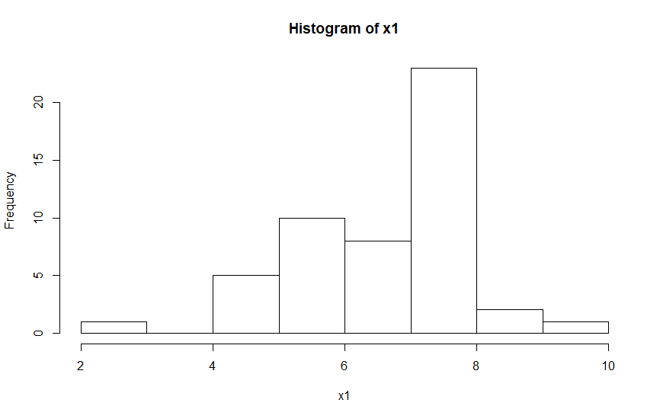

Conforme o gráfico 1, observa-se uma boa avaliação da qualidade do produto 1, onde as maiores pontuações dos participantes do grupo 1, avaliaram o produto entre 7 a 8.

Gráfico 2: Boxplot dos dados do produto 1

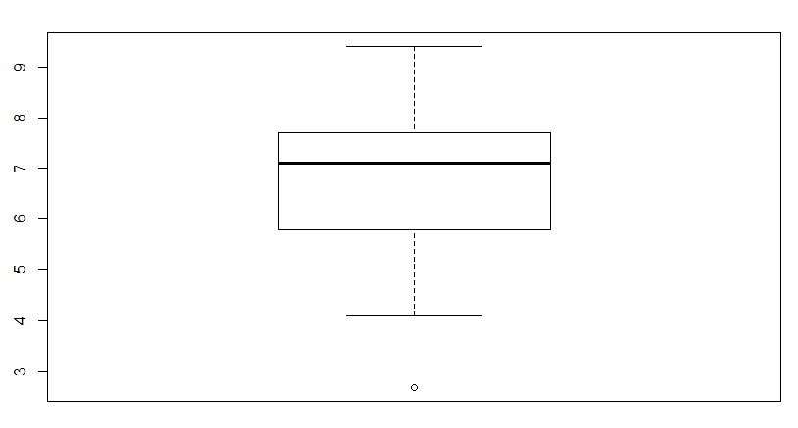

Observando, pelo gráfico 2, ainda se percebe uma boa avaliação da qualidade do produto 1 pelos avaliadores do grupo 1, onde existe uma concentração da avaliação entre 6 a 8.

Quadro 2: Sumário dos dados do produto 2

|  |  |  |  |  |  |
| --- | --- | --- | --- | --- | --- |
| Min. | 1st Qu. | Median | Mean | 3rd Qu. | Max. |
| 5,400 | 7,000 | 7,450 | 7,670 | 8,500 | 9,800 |

Gráfico 3: Histograma dos dados do produto 2

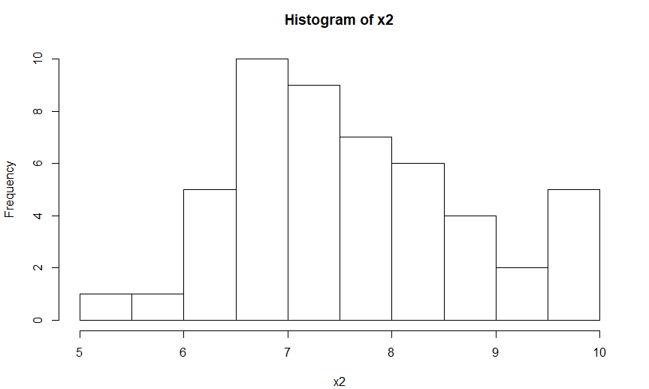

Conforme, o gráfico 3, observa-se uma maior uniformidade na quantidade de avaliações, onde existe uma melhor avaliação da qualidade do produto 2 pelo grupo 2 onde a maioria das avalições variam de 6 até 10.

Gráfico 4: Boxplot dos dados do produto 2

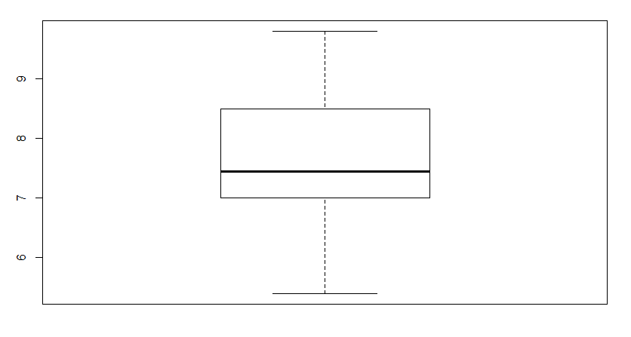

É possível observar no gráfico 4, que as avaliações da qualidade do produto 2 estão classificados na maioria dos avaliadores do grupo 2 entre 7 a 8,5.

Gráfico 5: Comparação dos produtos

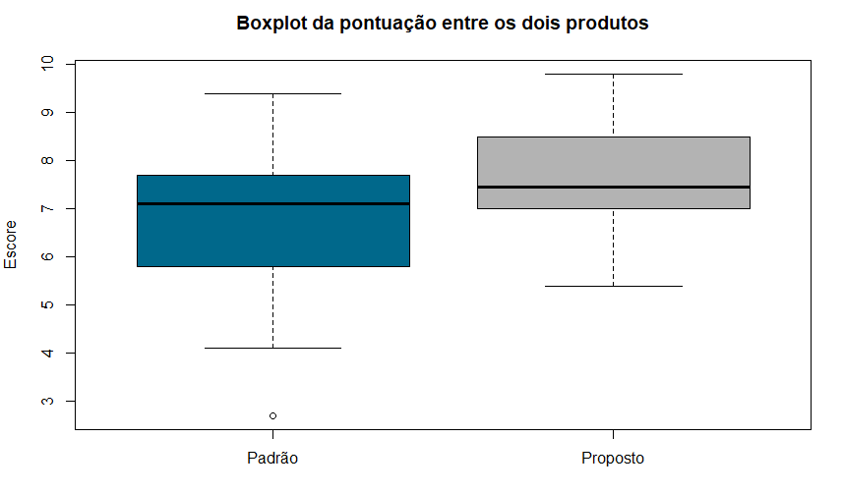

No gráfico 5, observa-se uma melhor avaliação da qualidade do produto 2 pelos diferentes grupos.

Figura 1: Teste de normal para produto 1

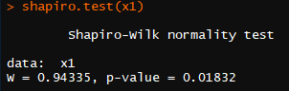

Observa-se de acordo com a aplicação do teste para verificar se os dados do produto 1 é normal, o p-value <= 0.05, o que demostra que os dados do produto 1 não é normal, ou seja, não é paramétrico.

Figura 2: Teste de normal para produto 2

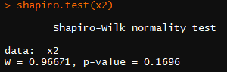

Observa-se de acordo com a aplicação do teste para verificar se os dados do produto 1 é normal, o p-value > 0.05, o que demostra que os dados do produto 1 é normal, ou seja, paramétrico.

Figura 3: Teste de correção entre os produtos

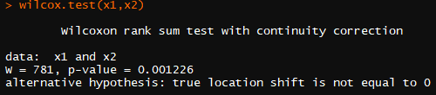

Portanto, de acordo com o teste de correção dos dados de avaliação entre os dois produtos, na figura 3, observa-se que existe diferenças significativas entre as medianas na comparação dos produtos devido ao p-value <= 0.05.

*Exemplo: Com os dados normais

Figura 1: Teste de normal para dados 1

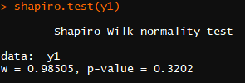

De acordo com a figura 1, observa-se a normalidade dos dados 1, devido ao p-value > 0.05

Figura 2: Teste de normal para dados 2

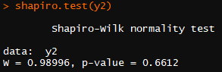

De acordo com a figura 2, observa-se a normalidade dos dados 2, devido ao p-value > 0.05

Figura 3: Teste de variância para dos dados de exemplo

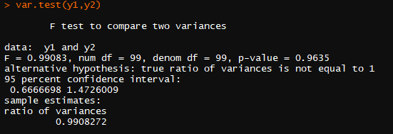

Analisando o teste de variância é possível observar na figura 3 que o p-value > 0.05, então no teste de Tukey devemos aplicar o devido teste quando as variâncias são iguais.

Figura 4: Aplicando teste de Tukey para comparação múltipla entre os dados de exemplo das variâncias

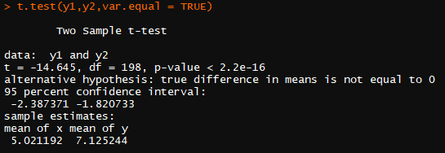

No teste de Tukey, observa-se na figura 4 o p-value <= 0.05, portanto, existe diferença significativas entre as médias dos dados comparados.

2. Suponha que uma empresa esteja interessada em melhorar seu nível de satisfação com seus clientes. Alguns procedimentos foram definidos para serem implementados objetivando-se melhorar tal experiência para isto, um grupo de 40 candidatos foram selecionados e apresentaram uma avaliação de satisfação antes e após a alteração dos procedimentos da empresa. Aplique um teste de hipótese para confirmar ou rejeitar tal hipótese.

Figura 1: Teste de normal para satisfação do grupo de clientes 1

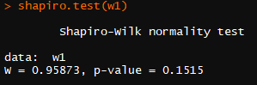

De acordo com a figura 1, observa-se a normalidade dos dados do grupo de cliente 1, devido ao p-value > 0.05

Figura 2: Teste de normal para satisfação do grupo de clientes 2

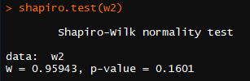

De acordo com a figura 2, observa-se a normalidade dos dados do grupo de cliente 2, devido ao p-value > 0.05

Figura 3: Teste de variância para dos dados dos grupos de clientes

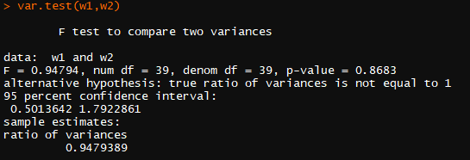

Analisando o teste de variância é possível observar na figura 3 que o p-value > 0.05, então no teste de Tukey devemos aplicar o devido teste quando as variâncias são iguais.

Figura 4: Aplicando teste de Tukey para comparação múltipla entre os dados dos grupos de clientes

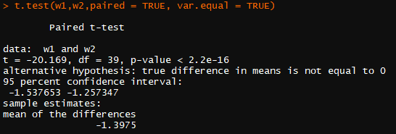

No teste de Tukey, observa-se na figura 4 o p-value <= 0.05, portanto, existe diferença significativas entre as médias dos dados comparados.

Gráfico 1: Comparação dos grupos de clientes

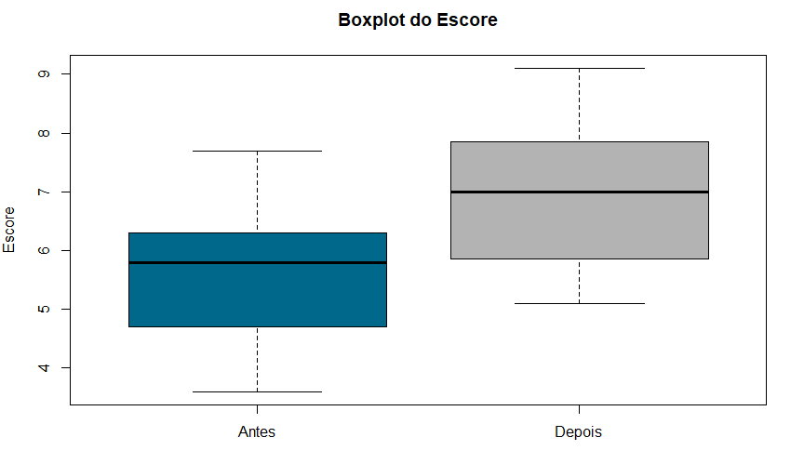

De acordo com o gráfico 1 pode-se observar uma melhora na avaliação da satisfação dos clientes.

3. Considere a situação em que o interesse é obter o intervalo de confiança ao nível de significância de 95% para a proporção de alunos da instituição que utilizam produtos da Apple. Tendo como resultado da amostragem que 9 dos 25 alunos responderam afirmativamente. Obtenha o intervalo de confiança para proporção

Figura 1: Intervalo de confiança para proporção



Observa-se que o intervalo de confiança para a proporção de alunos que utilizam produto da Apple está definido entre o intervalo de 0.1718435 até 0.5481565.

4.

Figura 1: Correlação de variáveis



Não existe evidências de correlação entre os dados, devido ao p-value > 0.05, de acordo com a figura 1.

Figura 2: Teste de correlação

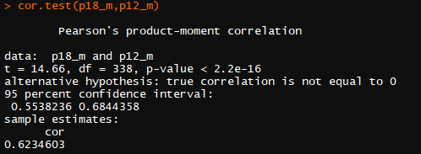

Mesmo não havendo evidências de correlação entre as variáveis, se percebe que existe significância entre as variáveis, devido ao p-value <= 0.05.

Aplicando-se o ajuste das variáveis:

ajuste_m2<-lm(p18_m ~ p12_m + esc_m +tempd_m * pd_m - 1)

Figura 3: Descrição ajustada das variáveis.

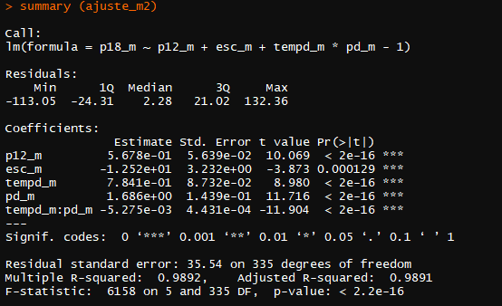

Figura 4: Teste de normalidade residual

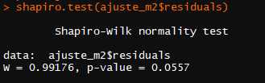

Verifica-se de acordo com a figura 4 que o p-value > 0.05, portanto existe normalidade para os valores residuais.

X1<-mean(p12_m)

X2<-mean(esc_m)

X3<-mean(pd_m)

X4<-mean(tempd_m)

Definindo-se a média para os valores de X e os valores estimados (figura 3) por cada variável temos a seguinte fórmula:

Y = 0.5678*X1 -12.52*X2 + 0.7841*X3 + 1.686*X4 - 0.005275*X3*X4

Portanto chega-se à conclusão que a previsão do valor em peso do boi será de 354.4216, conforme figura 5

Figura 5: Previsão do peso do boi

